Муниципальное бюджетное дошкольное образовательное учреждение
детский сад №10 п. Щербиновский

Проект в подготовительной к школе группе на тему:
«Маленькие огородники».

2016г.

ИНФОРМАЦИОННАЯ КАРТА ПРОЕКТА
Проект: «Маленькие огородники».
Автор проекта: Устименко В.Ю.
Продолжительность проекта: среднесрочный (февраль- март).
Тип проекта: познавательно-исследовательский
Участники проекта: дети, педагоги.
Возраст детей: 6-7 лет.
Актуальность проекта: Заканчивается зима. Солнышко с каждым днём всё выше и выше, а день всё длиннее и теплее. Пришло время посадок. Огород на подоконнике в детском саду является очень приятным занятием, особенно зимой и весной, когда хочется не только отведать свежие дары природы, но и посмотреть на цвета зелени или помидоров. Но нет ничего приятнее, когда первая весенняя зелень поспевает прямо у тебя на подоконнике. Это могут быть лук, петрушка, укроп, и даже листья салата. Огород на подоконнике - отличный способ развеять сезонную тоску по природным цветам и теплу. Расширения представлений детей о том, как ухаживать за растениями в комнатных условиях, обобщения представлений о необходимости света, тепла, влаги почвы для роста растений, развития познавательных и творческих способностей детей.

Проблема, значимая для детей, на решение которой направлен проект:
Можно ли в комнатных условиях вырастить различные овощи?
Цель проекта: Обобщить и расширить знания дошкольников о том, как ухаживать за растениями в комнатных условиях; привлечь к работе проекта как можно больше детей; сделать проект сотворчеством воспитателей и детей .
Задачи проекта:
Для детей:
Образовательные:
- учить детей ухаживать за растениями в комнатных условиях;
- обобщать представление детей о необходимости света, тепла, влаги почвы для роста растений;
- формировать у детей понятия взаимосвязи природа и люди: люди садят, выращивают и ухаживают за растениями, растения вырастают, радуют людей своей красотой, кормят своими плодами;
- познакомить со строением и жизнедеятельностью растений;
- формировать навыки исследовательской деятельности;
- углубить знания о приёмах по уходу за растениями;
- учить детей работать в коллективе.
Развивающие:
- развивать познавательные и творческие способности детей;
- формировать осознанно-правильное отношение к природным явлениям и объектам;
- развивать умения и навыки работы с природным материалом.
- развивать умение сравнивать и анализировать;
- развивать воображение, мышление в процессе наблюдения, исследования природных объектов;
- обогащать словарный запас детей и их знания о овощах;
- развивать умение передавать свои чувства в рисунке;
- способствовать развитию воспитания экологической культуры.
Воспитательные:
- воспитывать бережное отношение к природе;
- воспитывать бережное отношение к своему труду, и труду взрослых и детей;
- воспитывать коммуникативные навыки, самостоятельность, трудолюбие, наблюдательность и любознательность ко всему живому.
Для педагогов :
- четко выстроить стратегию руководства проектом во взаимодействии с детьми;
- выбрать для воспитанников посильные задачи, находящиеся в зоне их ближайшего развития;
- контроль за ведением дневника наблюдения за посадками;
- составление картотеки дидактических игр по проекту;
- сформировать предметно-развивающую среду для проекта, оформить зоны познания играми по соответствующей тематике, плакатами, схемами и т. д.;
- помочь ребенку добывать новые знания;
- организовать и скоординировать деятельность детей, осуществляя при необходимости практическую помощь.
Продукты проекта: - дидактические игры, - картотека стихов, - загадок об овощах, - подборка инвентаря по уходу за растениями, - подборка научно – художественной литературы.

Ожидаемые результаты по проекту
Для детей:
- дети познакомятся с культурными растениями;
- с помощью опытнической работы дети получат необходимые условия для роста растений;
- создание коллекции посевного материала;
- создание в группе огорода на подоконнике;
- создание дневника наблюдений для фиксации наблюдений за растениями в огороде на подоконнике;
- развитие исследовательской деятельности дошкольников в ходе совместной практической деятельности с воспитателем;
- освоение норм поведения в природном окружении и соблюдение их в практической деятельности и в быту;
- раскрытие возможностей и творческих способностей детей через разнообразные виды деятельности;
- формирование стремления к исследованию объектов природы, установка причинно-следственных связей, умение делать выводы;
- обогащение словаря ребенка терминологией по теме.

Для педагогов:
- содержательный и организационный уровень проекта;
- новая предметно-развивающая среда;
- счастливые и заинтересованные дети с новым экологическим сознанием.

Этапы работы над проектом:
- Подготовительный: определение цели и задач проекта, сбор информационного материала, создание условий для организации работы в «огороде на окне», составление плана мероприятий по организации детской деятельности – 1-я неделя.
- Практико-исследовательский: проводятся запланированные мероприятия для реализации проекта (беседы, опыты, эксперименты, творческая деятельность, рассматривание иллюстраций, чтение) – 2-я, 3-я неделя.
- Обобщающий: подводятся итоги, итоговая беседа – 4-я неделя.
Ход реализации проекта
I этап Подготовительный
Беседа с детьми «Огород на окне». Обсудить цели и задачи проекта. Сформировать интерес у детей по созданию условий для реализации проекта.
Подбор наглядно – дидактических пособий, демонстрационного материала, природного материала, художественной и научной литературы, приобретение необходимого оборудования. Создать условия для реализации проекта «Огород на окне».
II этап Практико-исследовательский
Опытно-экспериментальная деятельность: «Строение растений», «Условия, необходимые для жизни растений», «Размножение, рост, развитие растений».
Беседы с детьми: «В мире растений», «Все начинается с семечка», «Посев семян», «Первые всходы».
Разучивание с детьми стихов, загадок, поговорок о растениях. Рассматривание иллюстраций, картин с изображением овощей (сравнить их по цвету, форме ,размеру, вкусу).
Беседы о том, как выращивают овощи на огороде.
Рассматривание книг, иллюстраций о растениях. Вызвать интерес к растениям, желание заботиться о них, углублять и расширять знания видах растений.
НОД «Посадка лука», «Посадка семян редиса».
Практическая деятельность: посадка лука, редиса, кабачка, огурца, свеклы, моркови. Вызвать интерес к выращиванию огородной культуры.
Опыт – наблюдение за ростом редиса. Учить детей замечать изменения, которые происходят.
Труд в уголке природы. Продолжать учить детей правильно строить суждения и делать выводы о создании благоприятных условий (воды, света, тепла)
Опыт- наблюдение за ростом лука в благоприятных и неблагоприятных условиях. Рассматривание при помощи микроскопа строения лука.
Получить необходимые условия для роста лука (свет, вода, тепло).
Рассматривание цветочных семян через лупу. Дать понятие о том, что форма и количество семян у разных растений разное. С помощью лупы определить, что помогает перезимовать семенам.
Наблюдения: «Растут ли наши растения?». Продолжать учить детей замечать изменения в росте и развитии растений.
Оформление дневника наблюдений. Зафиксировать наблюдение за растениями.
III этап Обобщающий этап
Оформление картотеки: «Огород на подоконнике » (загадки, стихи, приметы, наблюдения.) Обработка и оформление материалов проекта.

Итоги проекта.
- Дети познакомились с культурными растениями.
- У детей формируется интерес к опытнической и исследовательской деятельности по выращиванию культурных растений в комнатных условиях.
- В результате практической и опытнической деятельности дети получили необходимые условия для роста растений.
- Дети увидели многообразие посевного материала.
- Дети стали бережнее относиться к растительному миру.
- В группе был создан огород на окне.
- Дети стали более уважительно относиться к труду.
- Наблюдение за растениями были зафиксированы в дневнике наблюдений.

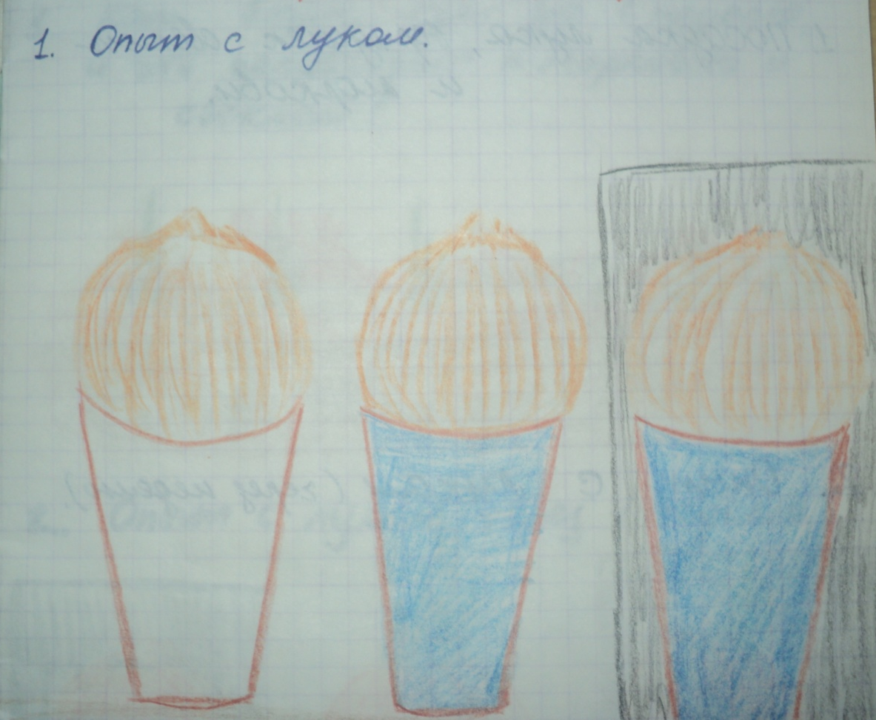

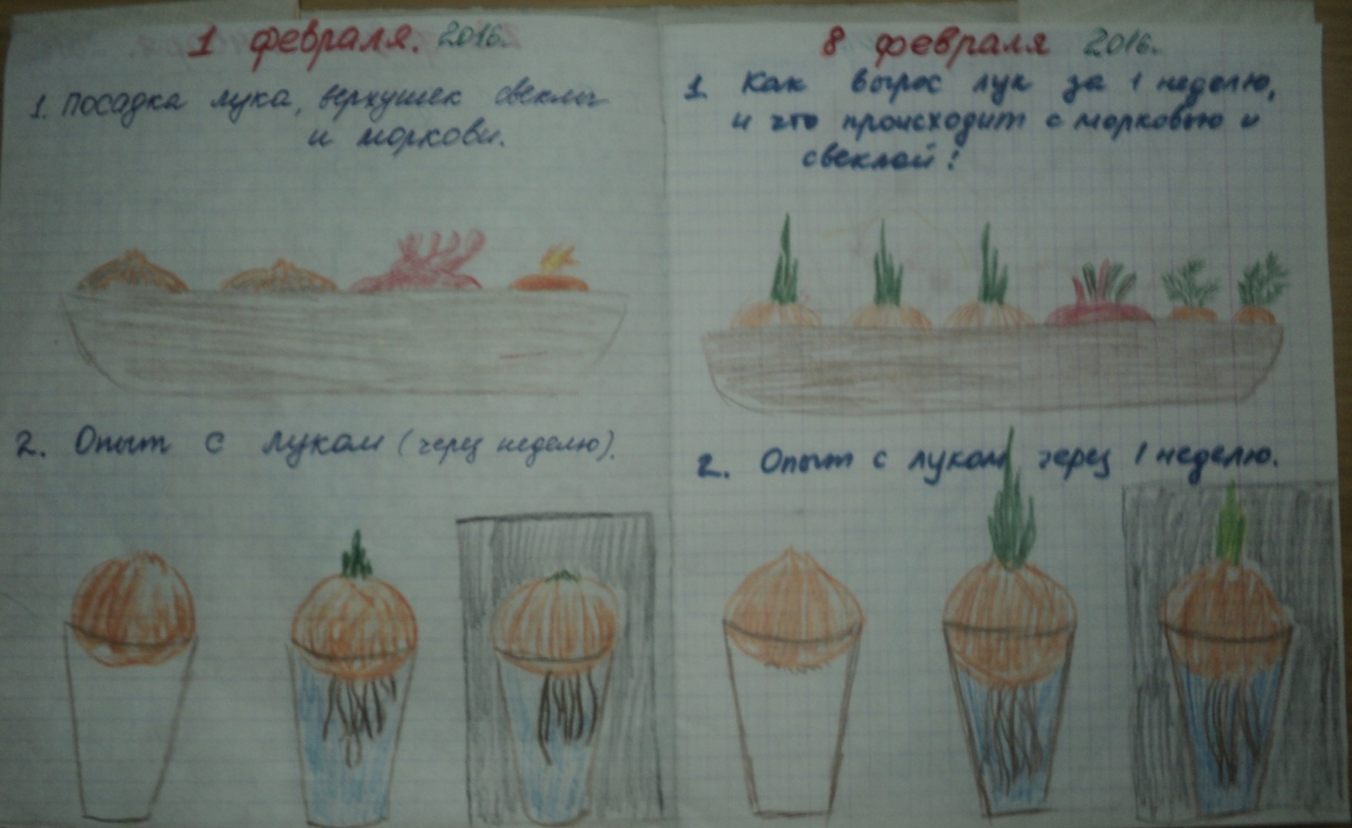
Дневник наблюдений
. 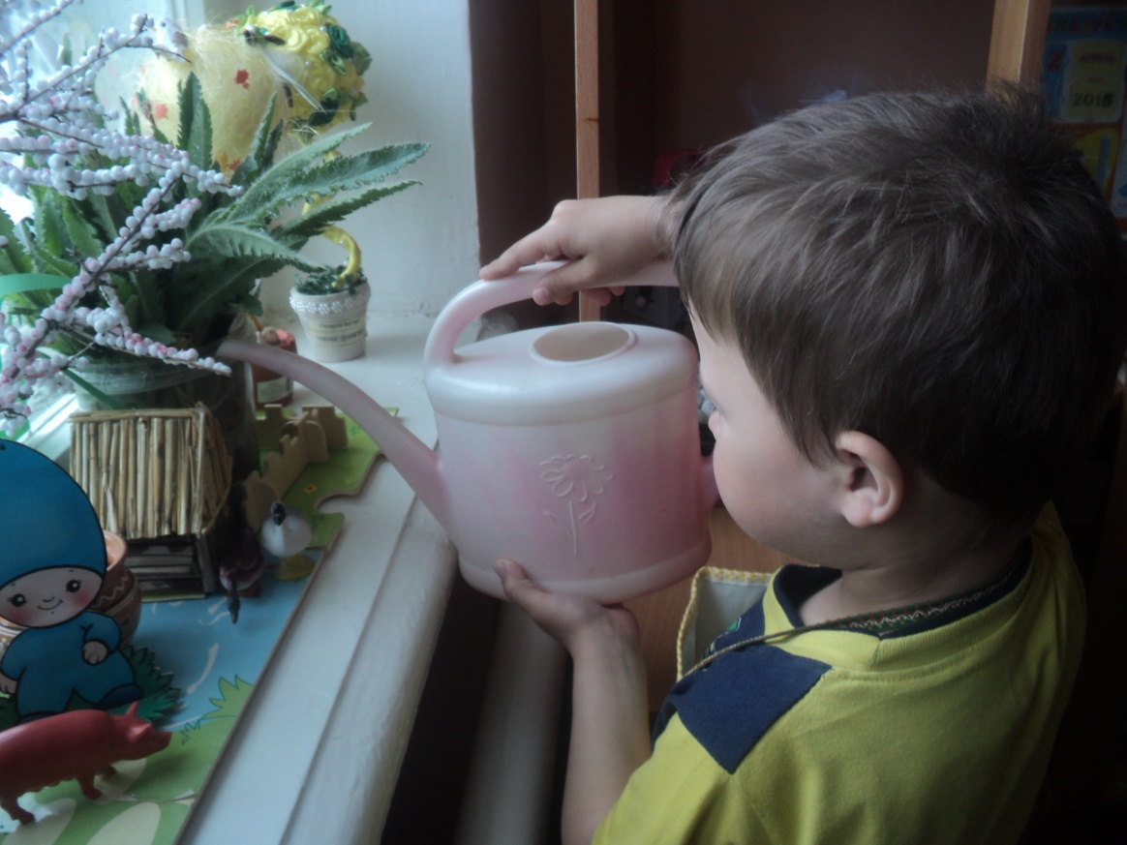

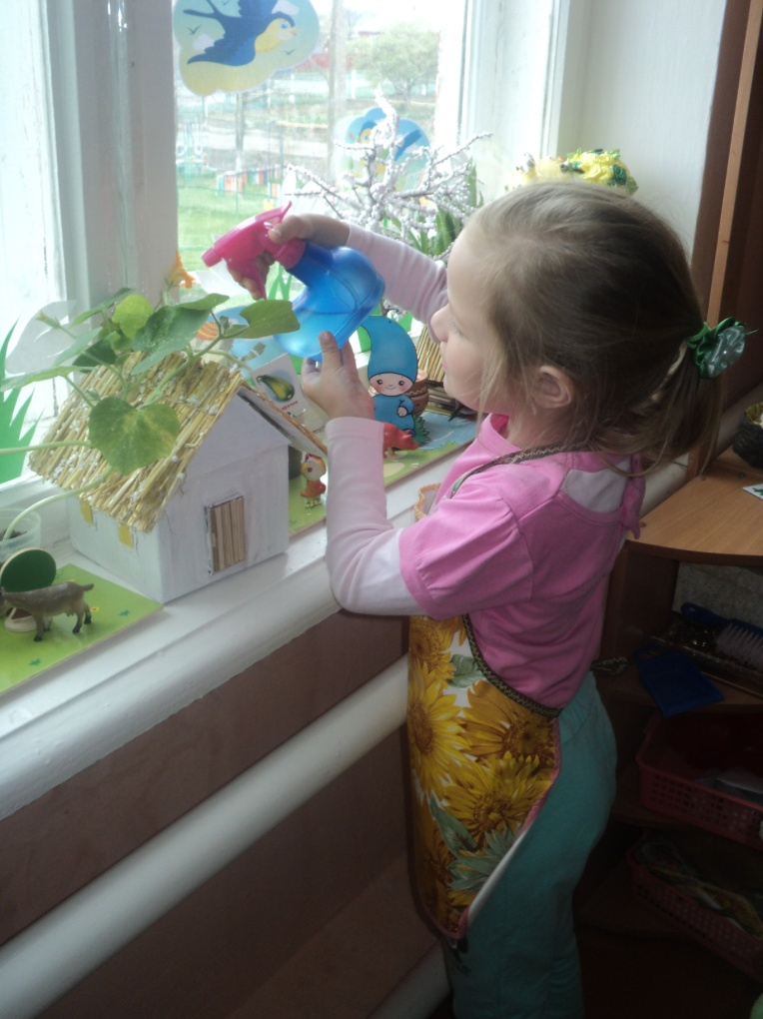
Уход за растениями
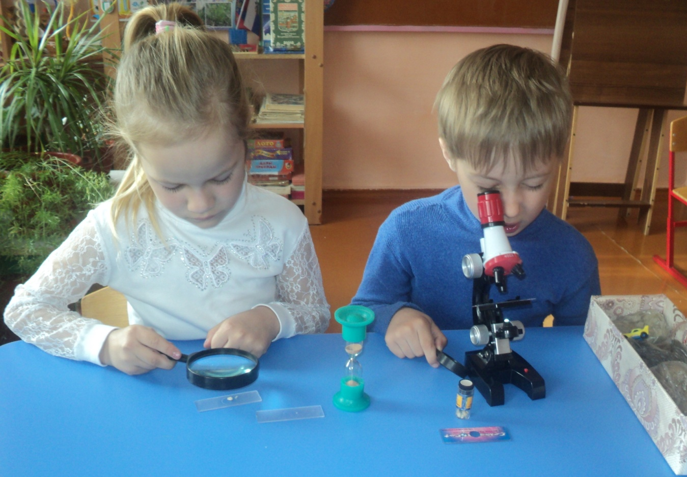
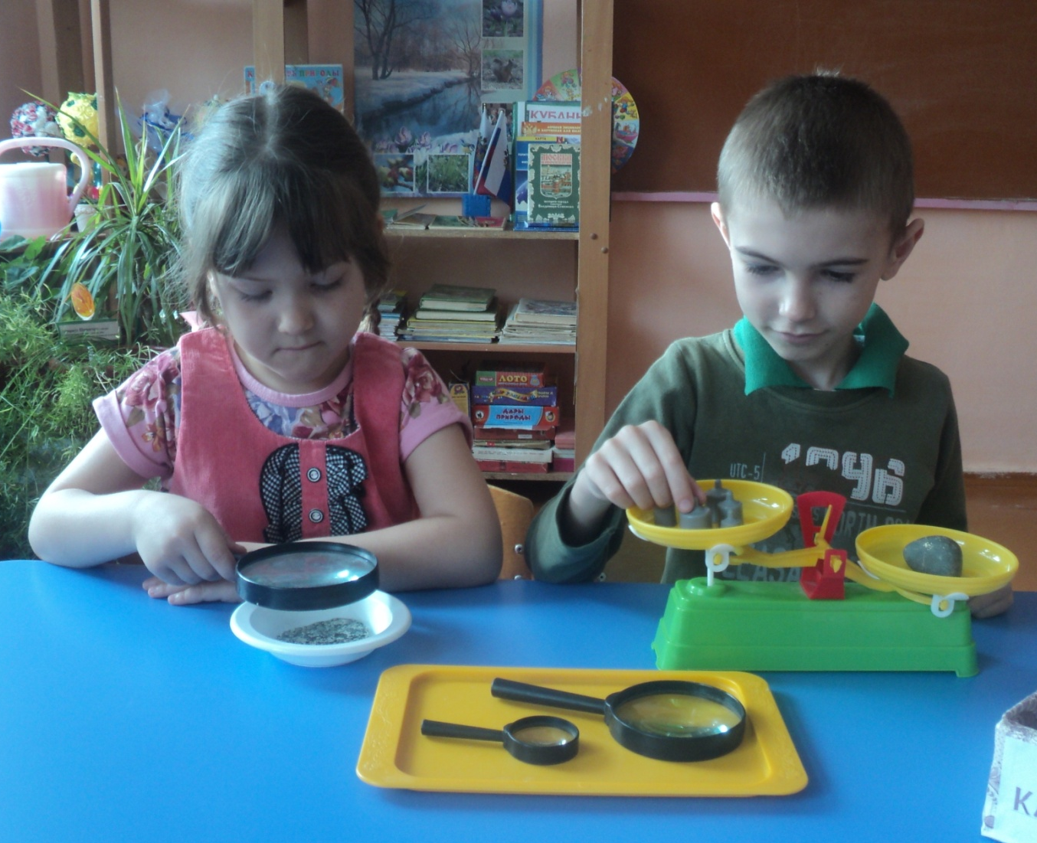
Исследование посевного материала
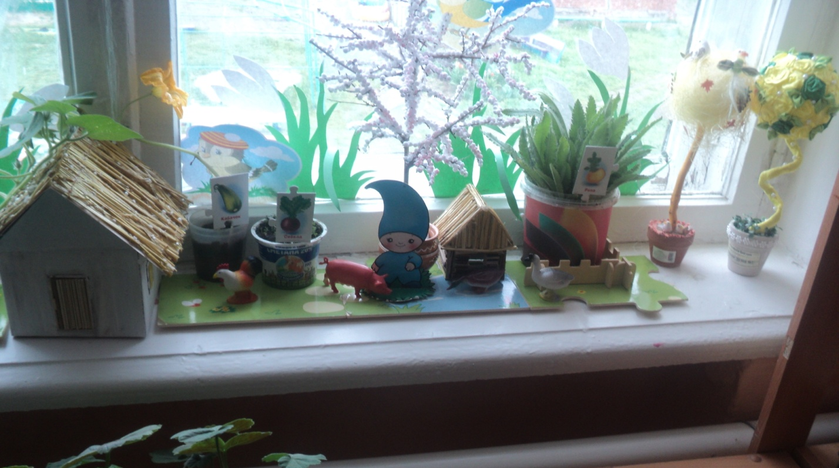

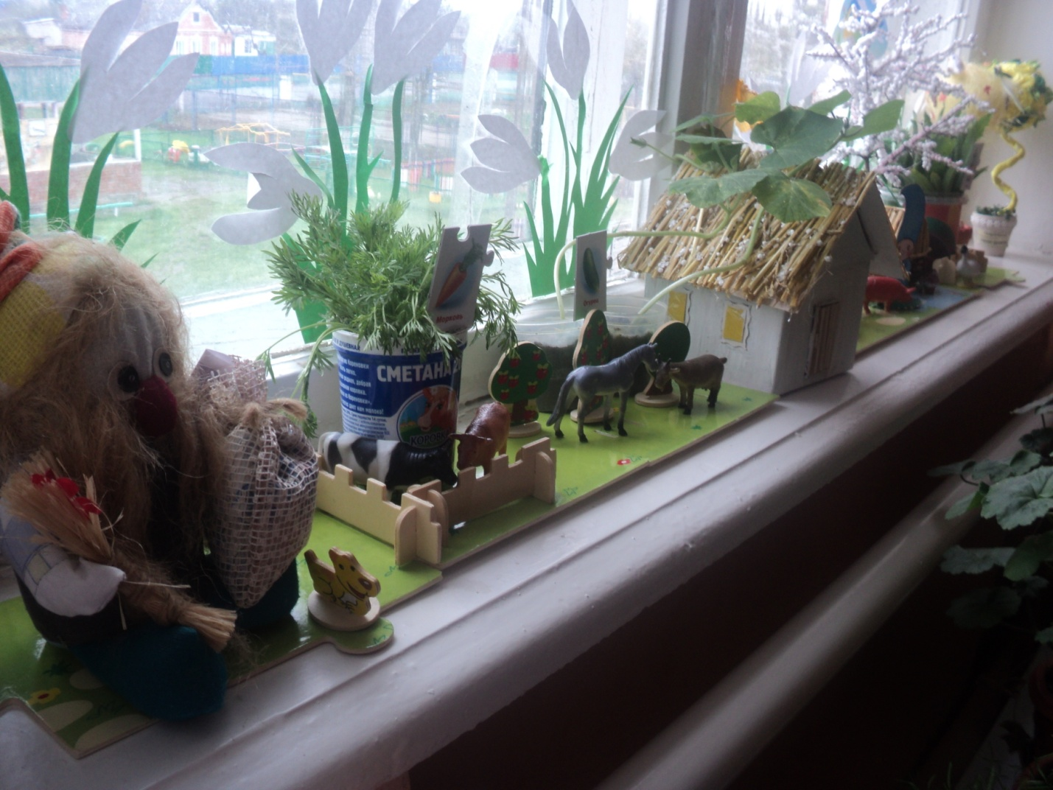

Огород на окне

